招聘单位基本情况
单位  名称 | 单位性质 | 地址 | 主要职能
四川省科学城医院(绵阳市游仙区中心医院) | 事业  单位 | 四川省绵阳市绵山路64号，邮编621989；  电话：0816-2485865 | 四川省科学城医院是集医疗、科研、教学、预防、保健、疗养为一体的国家三级综合医院，担负着为国家尖端人才职业监护和区域居民医疗保障的双重任务，拥有中华疼痛学会第十临床中心。医院现有博士研究生6名，硕士研究生近50名，开设床位800张，设有33个临床医技科室，配备1.5T超导磁共振、PET/CT、数字平板造影系统、双源CT、全数字化腹腔镜内镜平台、四维彩超等大型高精尖设备，总价值近3亿余元。  医院官方门户网址：http://www.kxcyy.com；  微信二维码：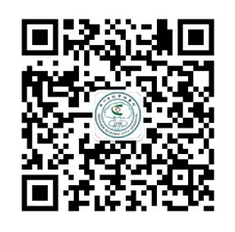
九〇三医院(绵阳江油市九〇三医院) | 事业单位 | 四川省江油市华丰新村9号，邮编621908；  电话0816-3363306 | 九〇三医院是集医疗、科研、教学为一体的国家三级综合医院，担负着国防尖端人才的健康监护和周边群众健康医疗保障的双重任务。现有职工近1000人，副高以上职称100余人，享受国务院政府津贴1人。目前开放床位900张，有36个专业学科，年门、急诊量59万人次，住院量3万人次，手术量万余台次。拥有飞利浦64排螺旋CT、1.5T超导磁共振、超高端智能彩超、系列电视外科手术腔镜等高精尖设备，总价值3亿元。  医院官方门户网址：http://www.903yy.com.cn/；  微信二维码：

